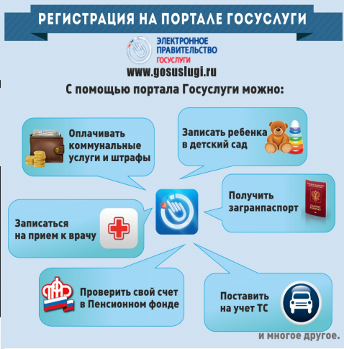

Преимущества получения государственных услуг по линии ГИБДД через интернет-портал WWW.GOSUSLUGI.RU

Гражданин в удобное для себя время может записаться на регистрацию транспортного средства, выдачу или обмен водительского удостоверения через «личный кабинет» пользователя. Преимущество использования портала www.gosuslugi.ru заключается в значительном сокращении времени пребывания гражданина в регистрационно-экзаменационном подразделении ГИБДД.
Процесс регистрации на сайте Госуслуг прост и занимает не более 15 минут. Для этого гражданину необходимо зайти на сайт www.gosuslugi.ru, в правом верхнем углу нажать вкладку «Регистрация», заполнить предлагаемую форму. После этого на указанный номер телефона или адрес электронной почты поступит сообщение с кодом доступа, который необходимо ввести в предлагаемое поле.
Из представленного на портале списка необходимо выбрать ближайший пункт активации учётной записи, например, МФЦ или отдел почтовой связи. После активации гражданин получает возможность подавать заявления на получение различных государственных услуг, проверять наличие штрафов, налоговых задолженностей.
Информацию о порядке предоставления Госавтоинспекцией государственных услуг (функций), документах необходимых для получения услуг, а также подразделениях их оказывающих, Вы можете получить на Интернет сайтах: WWW.GOSUSLUGI.RU; WWW.GIBDD.RU;
Подать электронную заявку на получение государственных услуг, оказываемых подразделениями Госавтоинспекции, вы можете на Интернет – сайтах:WWW.GOSUSLUGI.RU; WWW.GIBDD.RU.

Пресс-служба ОГИБДД МО МВД России «Абанский»

